Пән: математика Мектеп: Б.Момышұлы атындағы №62 ЖББОМ

Ұзақ мерзімді жоспар бөлімі: 2A бөлім - ҮЛЕС

Күні: Мұғалімнің аты-жөні: Мақсымова М
Сынып: Қатысқандар саны:25

Қатыспағандар саны
Сабақтың тақырыбы: | 43-сабақ. Бөлшектерді оқу, жазу және салыстыру
Осы сабақта қол жеткізген оқу мақсаттары(оқу бағдарламасына сілтеме) | 3.1.1.6 жай бөлшектерді оқу, жазу; бөлімдері бірдей жай бөлшектерді көрнекілік қолдану арқылы салыстыру
Сабақ мақсаттары: | Барлық оқушылар:  Суреттердің көмегімен жай бөлшектерді құру, оқу.  Көптеген оқушылар:  Қарапайым түрде берілген есепті бөлшек түрінде жазу.  Кейбір оқушылар: бөлімдері бірдей бөлшектерді салыстыру.
Бағалау критерийлері: | 1.Жай бөлшектер құрап жазады  2.Бөлімдері бірдей жай бөлшектерді салыстырады
Тілдік мақсаттар: | Пәнге тән лексика мен терминология:  Бөлшек, жай бөлшек, артық,тең, кем  Диалог пен жазу үшін пайдалы сөздер мен тіркестер:  Фигура қанша тең бөлікке бөлінген?  Қанша бөлігі боялған?  Қай бөлігі боялмаған? Қай бөлігі үлкен (кіші)?  Бөлшектің алымы нені көрсетеді?  Бөлшектің бөлімі нені көрсетеді?
Құндылықтарды дарыту: | *өзгеге деген құрмет қатынастарын қалыптастыру (топпен жұмыс жасау барысында қалыптасады)  *ынтымақтастық атмосферасын құру (алғашқы ұйымдастыру кезеңінде ұйымдастырылатын шаттық шеңбері кезінде барлық оқу үдерісі кезінде)  *оқу үдерісінің ашықтығы (оқушыларды бағалау кезінде жүзеге асады)  *АКТ қолдана отырып, ұжымдық жұмыста коммуникативті болу; (интербелсенді тақтамен жұмыс жасау барысында)  *өмір бойы білім алуға дайын болу (бөлшектерді күнделікті өмірден алынған мысалдармен дәлелдеу кезінде)
Пәнаралық байланыс: | АКТ (интербелсенді тақтаны қолдану)  Көркем еңбек (бөлінген бөлікті бояу барысында)
АКТ қолдану дағдылары: | Интербелсенді тақтамен жұмыс
Бастапқы білім: | Үлес, натурал сандарды бөлу дағдылары

Сабақ барысы:
Сабақтың жоспарланған кезеңдері | Сабақта жоспарланған іс-әрекет |  | Ресурстар
Сабақтың басы | Ұйымдастыру кезеңі  Оқушыларға жануарлар атауы жазылған карточкалар таратылады: кірпі, шымшық, марғау, үйректің балапаны және құндыз. Бұл жануарлардың барлығы «Апельсин» атты мультфильмнің кейіпкерлері.  -Мультфильмде не болды?  -Енді осы жағдайды өзіміз жасап көрейік. Міне, бір апельсин. Оны мен 5 бөлікке бөлемін. Әр топ өз бөлігін ала қойсын.  -Апелсин неше бөлікке бөлінді?  -Кірпі тобы қанша бөлігін алды?  -Шымшық тобы қанша бөлігін алды?  *Марғау тобы қанша бөлігін алды?  -Үйректің балапаны тобы ше?  -Құндыз тобына қанша бөлігі тиді?  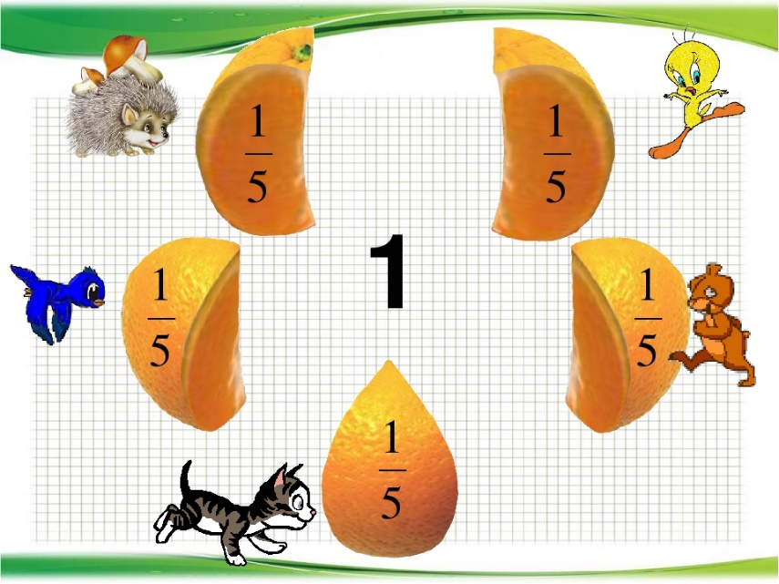  Проблемалық жағдай тудыру:  Әр топқа мынадай тапсырмалар беріледі  Кірпі тобы 2 апельсинді 2 қызға бөліп береді.  Шымшық тобы 4 апельсинді 2 қызға бөліп беруі керек  Марғау тобы 1 апельсинді 2 қызға  Үйректің балапаны тобы 2 апельсинді 4 оқушыға  Құндыз тобы 1 апельсинді 4 оқушыға бөліп көрсетуі керек.  Іс –әрекеттердің барлығы практикалық тұрғыда көрсетіледі.  (натурал сандарды бөлу мен бүтінді бөлу дағдылары қалыптасады)  Мұғалім осы жерде бөлшек ұғымын енгізеді.  Бөлшекті тақтада жазып көрсетеді.  Бөлшектің аламы мен бөлімін көрсету  Бөлмінде неше бөлікке бөлінгендігі көрсетілсе,яғни бөлгіш бөліктер санымен сәйкес келеді, алымында сол бөлінген бөліктің қаншасын алғандығымызды көрсетеміз.  Бөлшекті оқығанда бірінші бөліміндегі санға тан, тен,нан,нен, дан,ден жалғаулары жалғанып барып, алымындағы сан оқылатынын үйрету; |  | https://www.youtube.com/watch?v=  JMjHGAMgo0Y
Сабақтың ортасы | (Т)Топтарға суреттер ұсынылады. Әр топ өзіне берілген суреттің боялған және боялмаған бөліктері бойынша бөлшектер құрастырады, жазады, оқиды және салыстырады    4/1 4/3 8/1 8/7 3/1 3/2 6/1 6/7  Дескриптор:  -боялған бөліктерді санайды  -суреттер арқылы бөлшек құрады  -бөлімдері бірдей бөлшектерді салыстырады  (Т) «Сәйкестендір» әдісі  Әр суретте шаршының қанша бөлігі боялған? Бөлшек түрінде жаз. Суретті сәйкес келетін бөлшектермен сәйкестендір  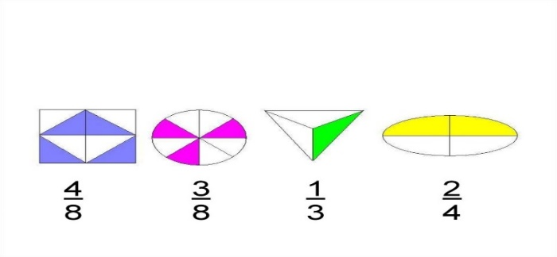  Дескриптор:  -суреттердегі боялған бөлшектерді санайды  -суреттердегі боялмаған бөлшектерді санайды  -тиісті бөлшектермен сәйкестендіреді  «Тізім бойынша» ойын  Берілген шаршылар сана. Сурет бойынша бөлімдері бірдей бөлшектерді жаз және салыстыр.  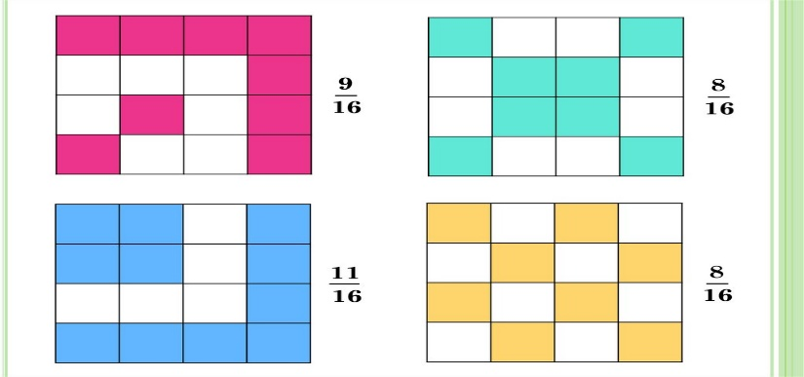  Дескриптор:  -сурет бойынша бөлімдері бірдей бөлшектер құрап жазады;  - суреттің көмегімен бөлімдері бірдей бөлшектерді салыстырады  (Ж) «Логикалық тізбек» әдісі  Берілген сан бойынша фигураны сәйкестендіріп боя  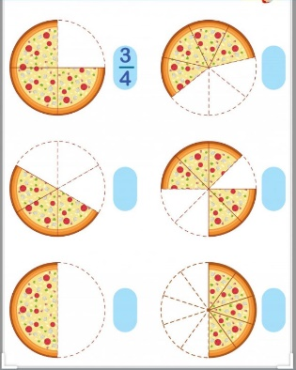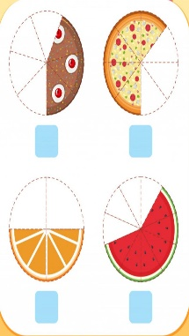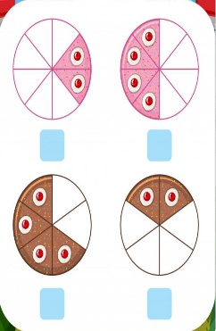  Саралау: «Тапсырма және қолдау» бойынша  Қабілеті жоғары оқушылар алған білімдері бойынша өзбеттерінше орындайды  Қабілеті орташа оқушыларға қолдау көрсетіліп, бір үлгісі көрсетіледі  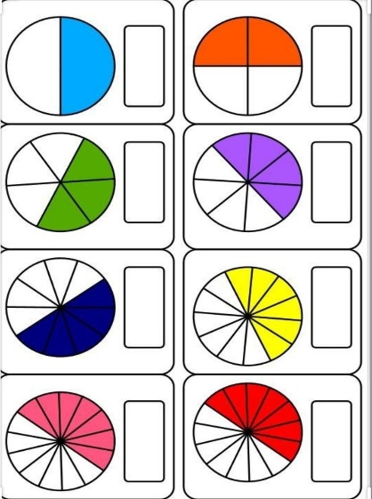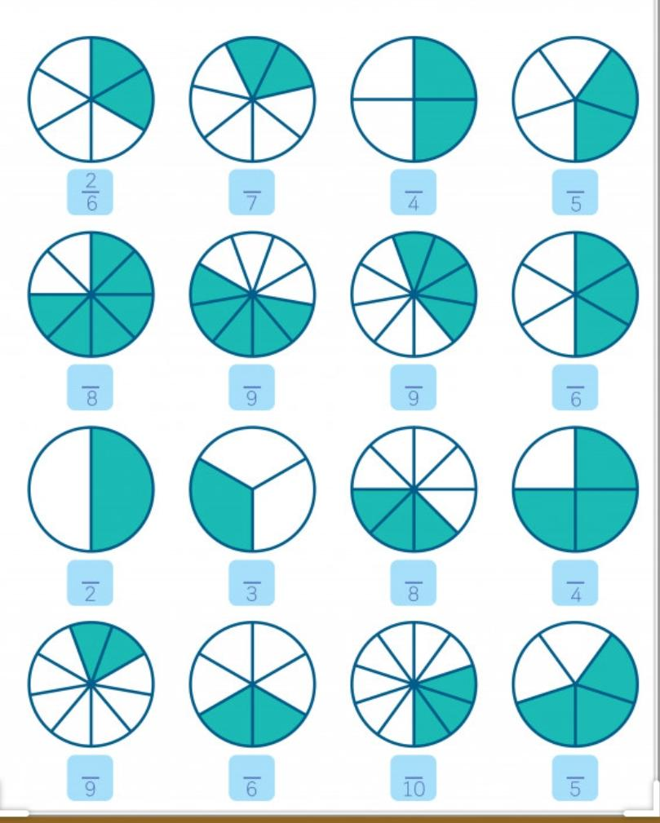  -Суретте қандай фигура бейнеленген?  -Фигураның қанша бөлікке бөлінгенін санай ғой  -Осы бөліктердің санын бөлшектің бөліміне жаза ғой  -Боялған бөлігін сана  Боялғаан бөліктің санын бөлшектің алымына жаза ғой  -Енді бөлшекті оқып көр  «Ой сергек»әдісі  Бөлімі әр түрлі бөлшектерді салыстыруды практикада өздері қолдана отырып, қорытынды шығарады  Әр топқа алма 2 ден алма жемісі (немесе ермексаздан жасалған түрі) ұсынылады. Бір алманы екіге бөліп, бір алманы 4-ке бөліп 2/1 мен 4/1 салыстырады)  Дескриптор:  *топтық жұмыс жасайды  *қанша бөлікке бөлінетіндігін ойланады.  *бөліктерге бөледі  Сергіту сәті : Сыныпта 24 оқушы бармыз. Сыныптың мен айтқан бөлігі тақтаның алдына жиналуы тиіс 2/1 3/1 4/1 6/1 8/1 12/1  (Д,қ) Математикалық диктант  Саралау: «Қорытынды» тәсілі бойынша  Математикалық диктант  Бөлшек түрінде сандарды оқылады. Оқушылар дәптерге жазады. Болған соң үлгімен тексереді.  3/1, 4/3, 5/2, 6/5, 7/4,8/3, 9/6, 10/5, 100/39, 1000/99  «Ақиқат, жалған» әдісімен тақтада салыстыруға берілген мысалдарды тексереді  3/1<3/2 6/5>6/4 100/1 < 100/2 6/4>6/3  (қ) Оқушылар өз жұмыстарын бағалайды  !-барлығы дұрыс,  + қателер бар,  - орындай алмады |  | https://learningapps.org/myapps.php  Бөлінген шаршылар  Оқушыларға түрлі түсті етіп шығарылып беріледі  Алма жемісі, не ермексаздан жасалған түрі, бөлу құралы  Тексеру үлгісі интербелсенді тақтада көрсетіледі
Сабақтың соңы | Рефлексия  «Дөңгелектің қалаған бөлігін бояңыз»  *Егер тапсырмалар жеңіл әрі қызықты болды деп ойласаңыз 3/3бөлігін боя  *Тапсырмалар қиын,бірақ қызықты болса 3/2 бөлігін боя  *Тапсырмалар мүлдем қиын болса, 3/3 бөлігін боя |  | Оқушыларға 3 бөлікке бөлінген шеңбер таратылып беріледі, оқушылар түрлі түсті қарындаштармен бояйды.
Саралау –оқушыларға қалай көбірек қолдау көрсетуді жоспарлайсыз? Қабілеті жоғары оқушыларға қандай міндет қоюды жоспарлап отырсыз?  Сабақ барысында қабілеті төмен оқушыларға жетекші сұрақтар қойып, қолдау көрсетемін.  Сабақтың алғашқы ұйымдастыру кезеңінде оқушыларды саралаудың «Жіктеу» тәсілімен топтарға бөлемін. Бұл бөліну барысында бір топта талаптары әр түрлі оқушылар бірігедіөқ. «Қарқын» тәсілімін интербелсенді тақтада Қабілеті төмен оқушылармен саралаудың тапсырмалар орындатамын. Бұл тапсырмалар олардың қызығушылығын арттырады деп ойлаймын. Сонымен қатар сабақта қолданатын Бағалау тәсілі де оқушылар бағаланып отырады. Тапсырма, Қорытынды тәсілдері де сабақ барысында қолданылады. |  | Бағалау- оқушылардың материалды меңгеру деңгейін қалай тексеруді жоспарлайсыз  «Математикалық диктант» арқылы тексеруді жоспарладым.  «Ақиқат, жалған» әдісімен тақтада салыстыруға берілген мысалдарды тексереді  (қ) Оқушылар өз жұмыстарын бағалайды  !-барлығы дұрыс,  + қателер бар,  - орындай алмады | Денсаулық және қауіпсіздік техникасының сақталуы  - Сергіту сәтіндегі белсенді іс-әрекеттердің әсері  - Қауіпсіздік ережелерін сақтау  - Кесу құралдарымен жұмыс жасағанда қауіпсіздік ережелерін ескеру  - Интербелсенді тақтамен жұмыс жасау кезіндегі қауіпсіздік ережелерін ескеру
Сабақ бойынша рефлексия  Сабақ мақсаттары/оқу мақсаттары дұрыс қойылған ба?  Оқушылардың барлығы ОМ қол жеткізді ме?  Жеткізбесе, неліктен?  Сабақта саралау дұрыс жүргізілді ме?  Сабақтың уақыттық  кезеңдері сақталды ма?  Сабақ жоспарынан қандай ауытқулар болды, неліктен? |  | Оқу мақсаттары Математика пәнінің Ұзақ және Орта мерзімді жоспарларынан алынған. Оқу мақсатына сәйкес сабақ мақсаты құрылды.  Оқу мақсаттарына қол жеткізу үшін оқу жоспарында көрсетілген әдіс-тәсілдерді басшылыққа алдым. Қолданылған әдіс-тәсілдер тиімді болғандықтан, оқу мақсатына қол жеткіздім.  Сабақ барысында саралаудың «Тапсырма», «Қорытынды», «Диалог және қолдау көрсету» «Бағалау» тәсілдерін орынды жүргіздім. Сабақтың уақыттық кезеңдері сақталды.
Жалпы баға
Сабақтың жақсы өткен екі аспектісі(оқыту туралы да, оқу туралы да ойланыңыз)?
https://learningapps.org/myapps.php сайттан орындалған жаттығулар (зерттеуге)
«Логикалық тізбек» әдісі (логикалық ойлауын дамытады)
«Тізім бойынша» ойын (танымдық қабілеттерін дамытуға)

Сабақты жақсартуға не ықпал ете алады(оқыту туралы да, оқу туралы да ойланыңыз)
1. Белсенді оқу
2. Саралап оқыту тәсілдері

Сабақ барысында сынып туралы немесе жекелеген оқушылардың жетістік/қиындықтары туралы нені білдім, келесі сабақтарда неге көңіл бөлу қажет?
Қолданған әдіс-тәсілдерімнің қабілеті төмен оқушының сабаққа ынтасын арттырғанын байқадым. Әсіресе, иинтербелсенді тақтамен жұмыс барысында қызығушылықтары артты.

